**学院审核学生培养计划的操作说明**

1. 学院研究生秘书登录研究生管理系统，登录后的操作路径为：

培养—培养信息管理—培养计划修改-培养计划审核管理。

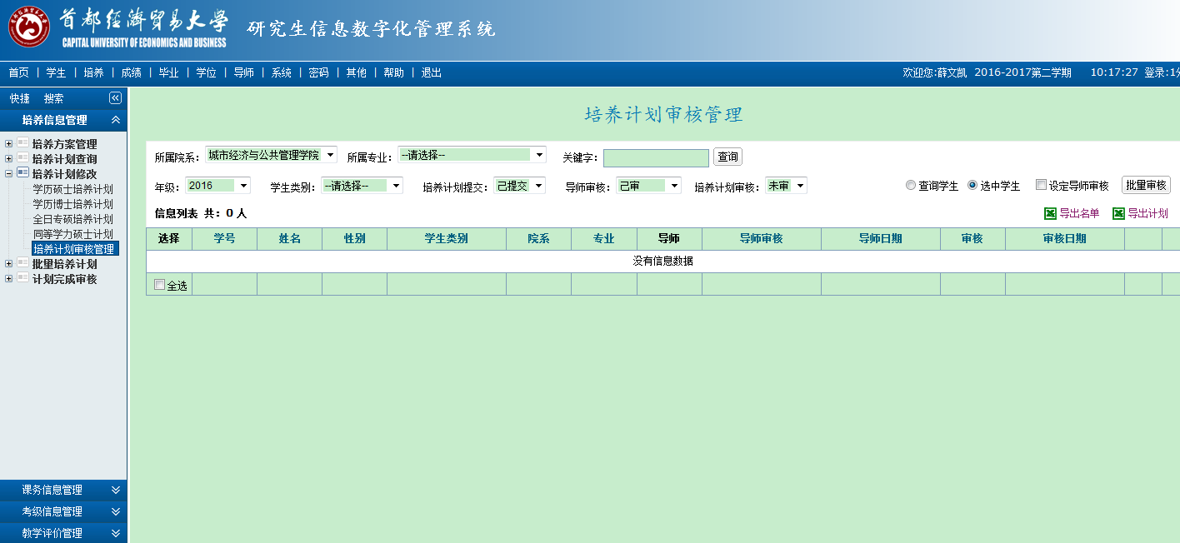

2、进入“培养计划审核管理”页面后，选中学生所在年级，查看学生是否已经提交培养计划，导师是否已经审核。如果学生已经提交，导师已审核，可点击右侧“C:\Users\DELL\AppData\Roaming\Tencent\Users\896586724\QQ\WinTemp\RichOle\5T(9ZKU`)XJWS5KNT6S{2DA.jpg”标志，审核通过。

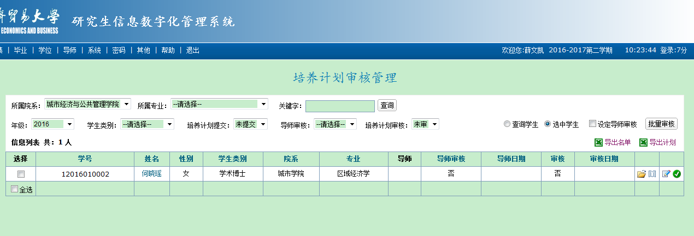

3、**请确保学院的每个学生均制定了“个人培养计划”，并且导师都已审核。最后选中培养计划已提交，导师审核已审，培养计划审核已审，点击“导出名单”，博士、学硕、专硕导出一张表即可，盖学院章，副院长签字，提交至培养办。**

学院审核后学生的培养计划原则上将不再做修改，请督促学生认真制定培养计划。